COMO TRABALHAR COM GITHUB NO RSTUDIO

- CONFIGURANDO O AMBIENTE

A configuração do ambiente para integrar o RStudio e o Github é feita apenas uma vez (por máquina) e envolve os seguintes passos:

- CLONANDO O PROJETO DO GITHUB

A cada vez que o usuário for manipular um projeto armazenado no Github, ele tem a opção de abrir um projeto já clonado (passos a seguir) ou realizar uma nova clonagem (deixando as anteriores como backup local). Os passos são os adiante descritos.

- File >>> New Project
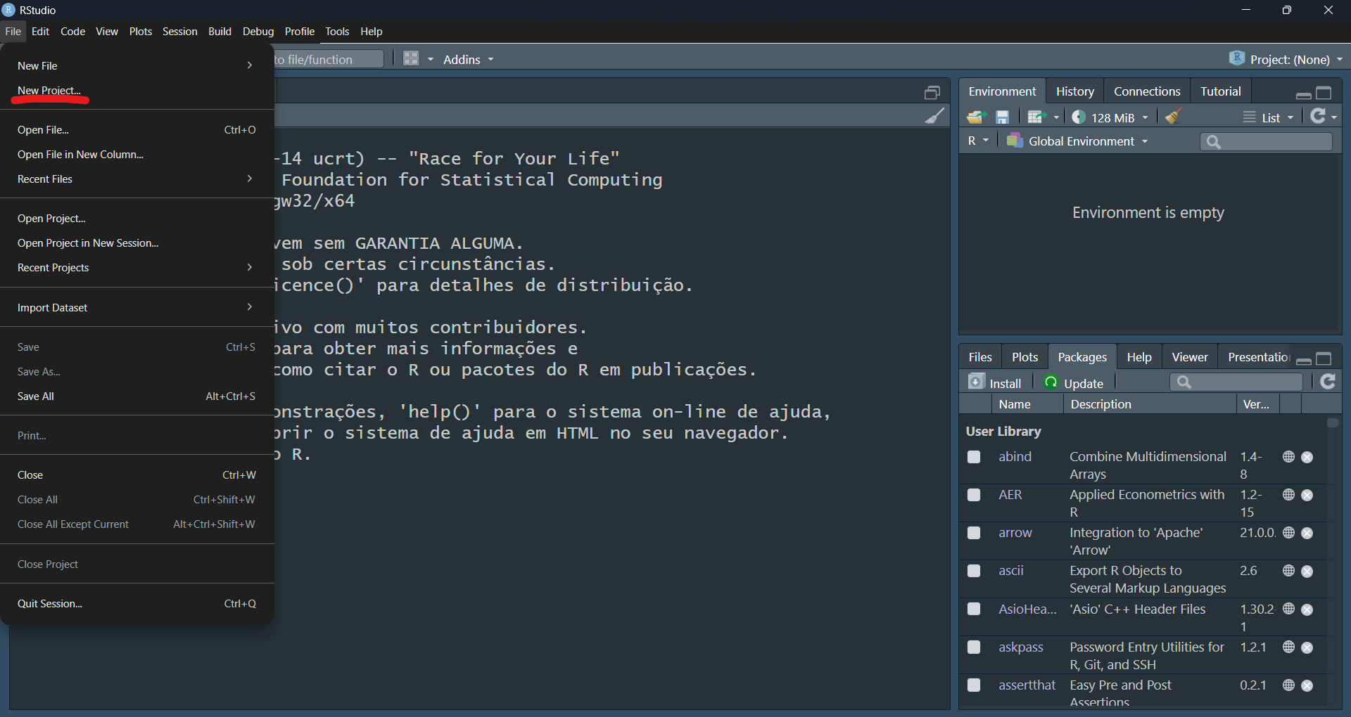

- Clicar em ‘Version Control’
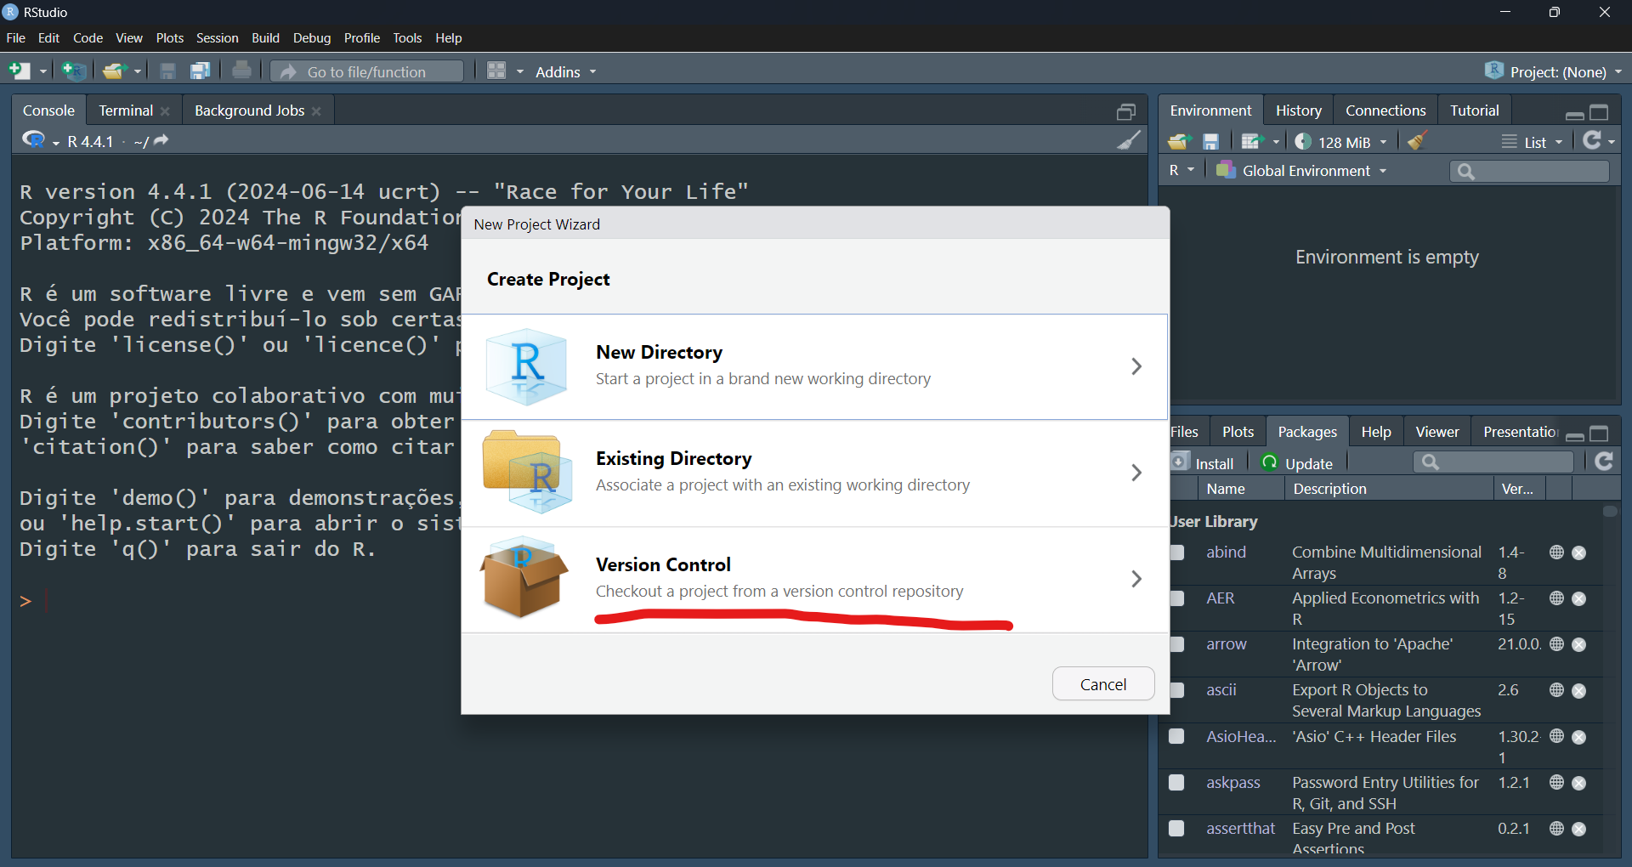

- Clicar em ‘Git’
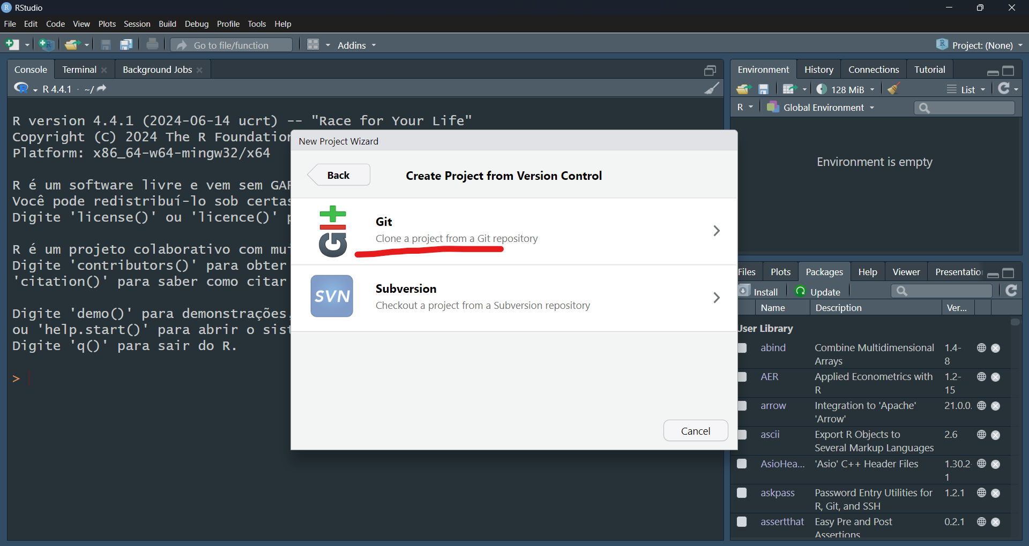

- Em ‘Repository URL’, colar o endereço do projeto no Github, a seguir: https://github.com/fernandovieira1/bd_ambiental_usp

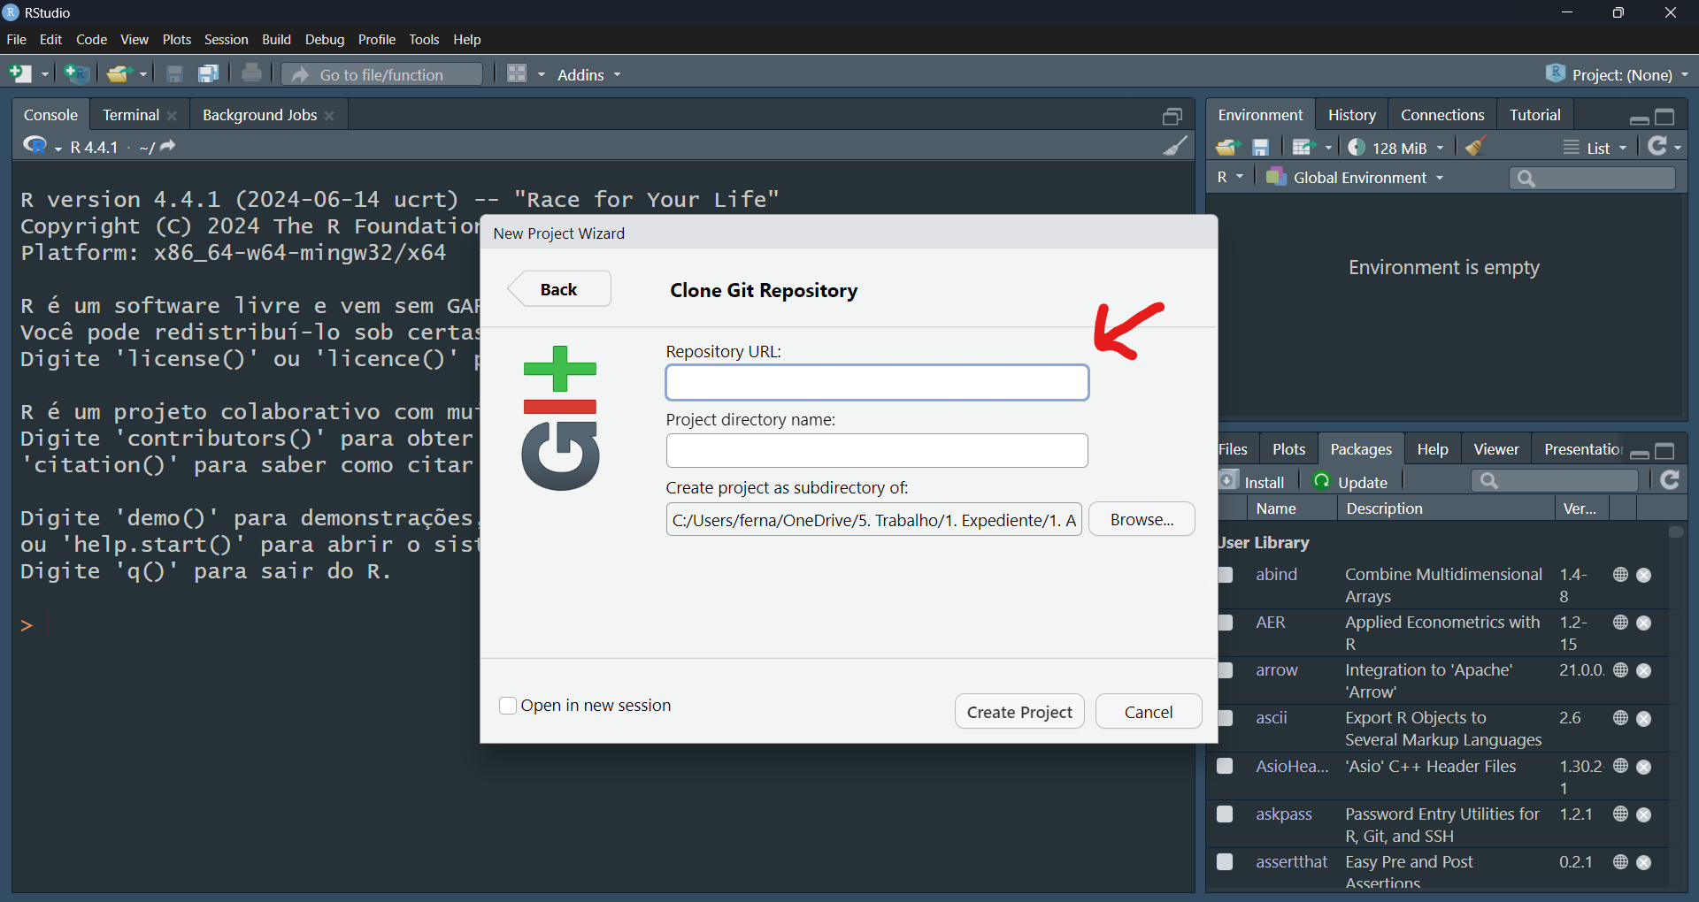

- O campo ‘Project Diretory Name’ será preenchido automaticamente e pode ser alterado, se for da vontade do usuário.

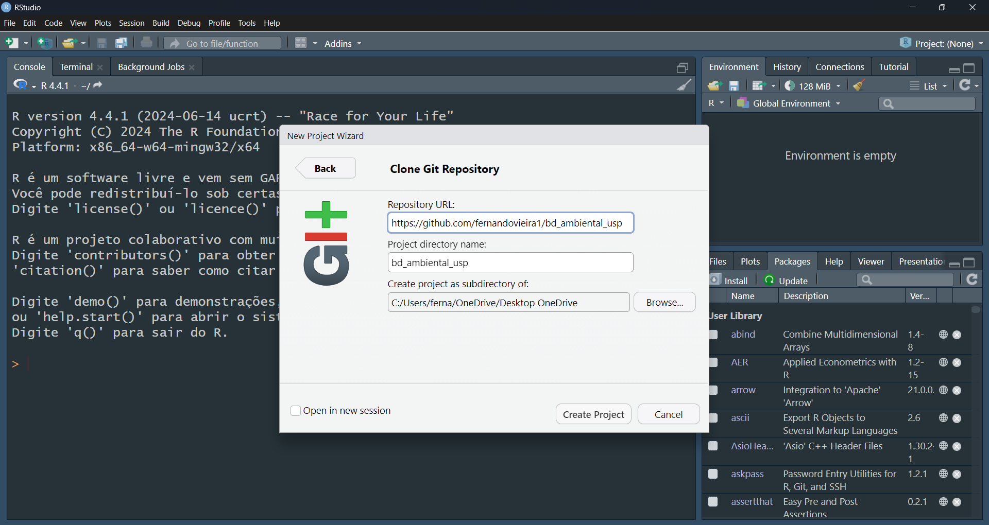

- Clicar no campo ‘Create project as subdirectory of:’ e escolher o diretório – no botão ‘Browse’ – em que salvará o clone do projeto armazenado no Github.

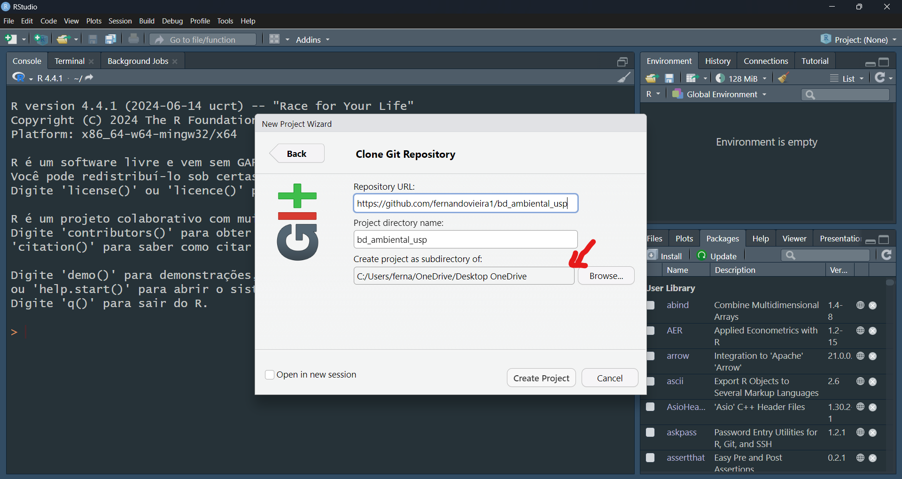

- Clicar no botão ‘Create Project’.
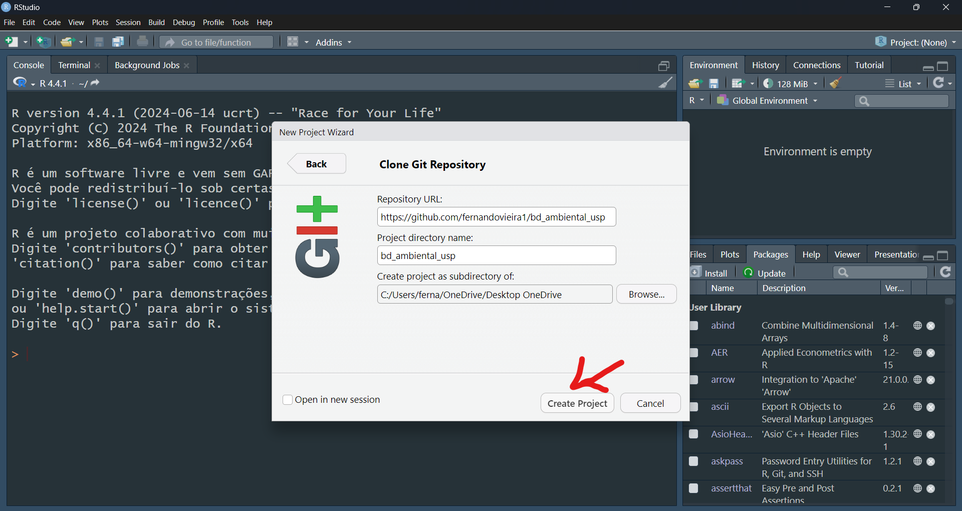

- O projeto será exibido no ambiente de trabalho.
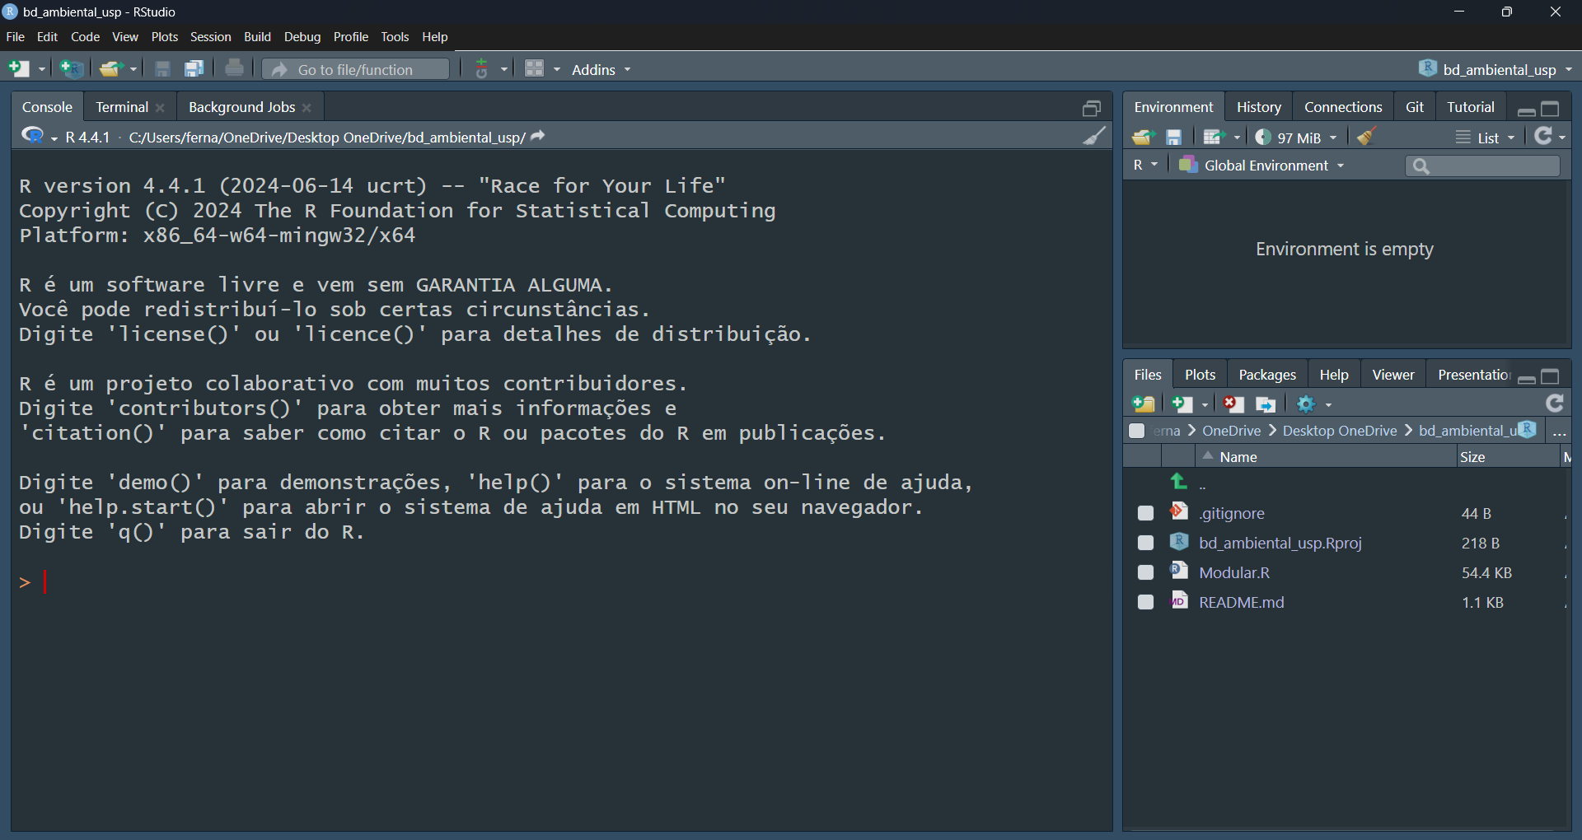

- Se o usuário quiser clonar o projeto do Github novamente, bata seguis os passos 1 a 8 desta seção (recomendado de tempos em tempos, pois permite criar backups locais). Opcionalmente, de forma prática, se o projeto já consta na máquina, basta clicar em

